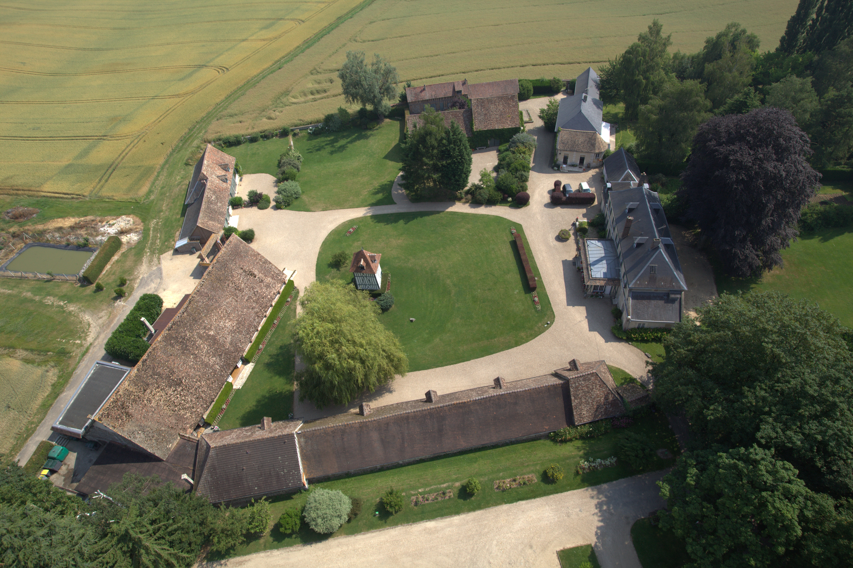
MAISON DU DOMAINE
2 CHAMBRES BERGERIE
PARKING 300 PLACES
ECURIES
XII° siècle
CHARRETTERIE ET LOFT
XVII° siècle
CHAPELLE (bureau)
MAISON HOTELIERE
COMMANDERIE
LA CLE DES CHAMPS
GRANGE XIII° siècle
BERGERIES
XVI° siècle
PIGEONNIERXVI° siècle
LOFT AUX COUETTE
NURSERIE

